**PORTAIL ABB**

**Documents Ressources**

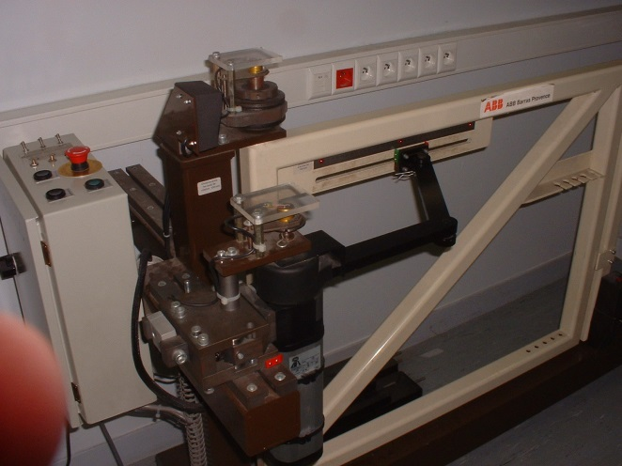

|  |  |  |
| --- | --- | --- |
|  |  |  |

Table des matières

[Fiche 1 Présentation Générale 3](#_Toc435131870)

[Description générale 3](#_Toc435131871)

[Composants complémentaires 3](#_Toc435131872)

[Fiche 2 Mise en service du portail 4](#_Toc435131873)

[Mise en marche 4](#_Toc435131874)

[Fonctionnement 4](#_Toc435131875)

[Fiche 3 Acquisition par l’ordinateur 5](#_Toc435131876)

[Démarrage 5](#_Toc435131877)

[Prises de mesure 5](#_Toc435131878)

[Visualisation des mesures 5](#_Toc435131879)

[Récupération des points 5](#_Toc435131880)

[Fiche 4 Pense – bête Méca3D 6](#_Toc435131881)

[Déclaration des pièces 6](#_Toc435131882)

[Déclaration des liaisons 6](#_Toc435131883)

[Réaliser le calcul et la simulation 7](#_Toc435131884)

[Réalisation des courbes 7](#_Toc435131885)

[Exporter des courbes au format texte 7](#_Toc435131886)

[Fiche 5 Résolution de la loi ES avec Python 8](#_Toc435131887)

[Résolution d’un système non linéaire avec Python 8](#_Toc435131888)

[Fiche 6 Description structurelle et technologique 9](#_Toc435131889)

[Structure du portail – Système de transformation de mouvement 9](#_Toc435131890)

[Groupe Motoréducteur 10](#_Toc435131891)

[Capteurs de position 12](#_Toc435131892)

[Capteurs d’effort 14](#_Toc435131893)

[Fiche 7 Ingénierie Système 16](#_Toc435131894)

[Ingénierie des exigences 16](#_Toc435131895)

[Diagrammes structurels 18](#_Toc435131896)

[Diagrammes de blocs 18](#_Toc435131897)

[Diagrammes de blocs internes 19](#_Toc435131898)

[Diagrammes comportementaux 20](#_Toc435131899)

[Diagrammes de séquence 20](#_Toc435131900)

[Diagramme d’état en fonctionnement normal 20](#_Toc435131901)

[Diagramme d’état – Gestion d’un obstacle 21](#_Toc435131902)

[Diagramme d’activité – Cycle normal 21](#_Toc435131903)

# Présentation Générale

## Description générale

Le système étudié est un portail à deux vantaux à commande automatisée à distance, à usage grand public, produit par la société B.F.T.

L’ensemble est constitué :

* du portail monté sur un châssis métallique rigide;
* d’une centrale de commande avec émetteur HF;
* de deux motoréducteurs avec limiteur de couple et mécanismes de transmission.

## Composants complémentaires

En plus des éléments standards équipant le portail, le système est équipé:

* de quatre capteurs:
  + Capteur n° 1 : mesure de la position angulaire du bras du motoréducteur par potentiomètre de précision;
  + Capteur n° 2 : mesure de la position angulaire du grand vantail par potentiomètre de précision;
  + Capteur n° 3 : mesure du couple développé par le motoréducteur par capteur à jauges d’extensométrie;
  + Capteur n° 4 : mesure du couple résistant appliqué au grand vantail par capteur à jauges d’extensométrie.
* d’un frein réglable agissant au niveau de l’axe de rotation du grand vantail, qui permet de simuler l’action résistante du vent lors de l’ouverture ou de la fermeture;
* d’un groupe de cinq masses de 10 kg chacune qui permet de modifier l’inertie du vantail;
* d’une serrure électrique de verrouillage du petit vantail.

# Mise en service du portail

## Mise en marche

* Mettre le portail sous tension (interrupteur situé sur le côté de l’armoire de commande).
* Vérifier que le bouton d’arrêt d’urgence n’est pas verrouillé.
* Appuyer sur le bouton vert « EN SERVICE ».
* Vérifier que les trois boutons sont en position « HORS ». Le fonctionnement est alors intégralement manuel.
* Le système est dès lors en service.

## Fonctionnement

* Appuyer sur le bouton « Enclenchement ». Ce bouton, de type « homme mort » doit être constamment maintenu enfoncé lors des phases de fonctionnent du portail.
* Appuyer puis relâcher le bouton « Démarrage ». Le portail s’ouvre.
* Attendre quelques instants puis appuyer et relâcher le bouton « Démarrage ». Le portail s’arrête.
* Appuyer et relâcher le bouton « Démarrage » : le portail se referme.

## Frein mécanique

* Le frein mécanique se situe sur l’axe du vantail. On peut utiliser une clé à encoche pour serrer l’écrou et ainsi régler le couple résistant.

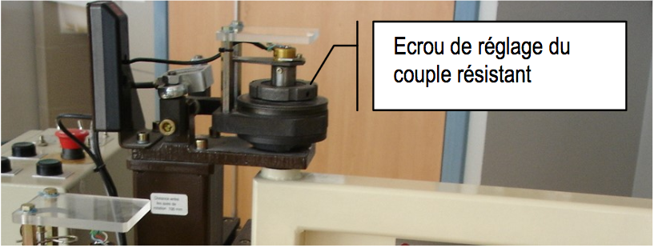

# Acquisition par l’ordinateur

## Démarrage

* Se connecter en utilisateur
* Cliquer sur l’icône « interface portail » sur le bureau .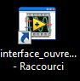

## Prises de mesure

* 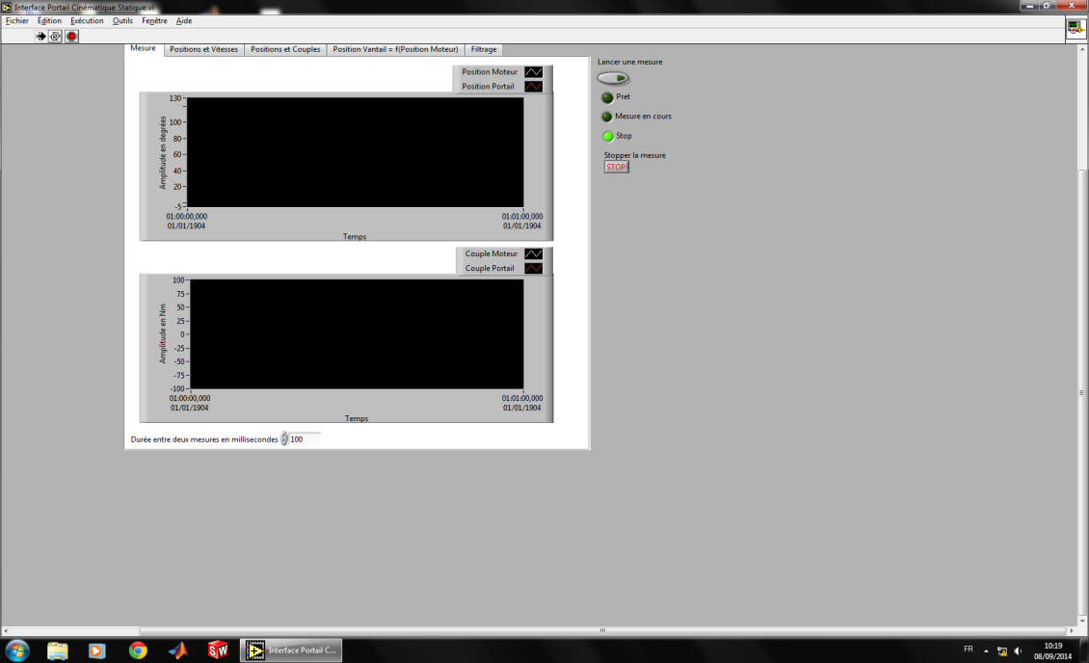Cliquer sur l’onglet « Mesure » puis sur le bouton « Lancer une mesure ». Les mesures des grandeurs physiques se fait en temps réel.
* Faire fonctionner le portail dans les conditions souhaitées
* Cliquer sur « Stopper » la mesure une fois l’acquisition réalisée.

## Visualisation des mesures

Exploiter la palette de gestion de l’affichage de chaque graphe pour gérer l’affichage des courbes

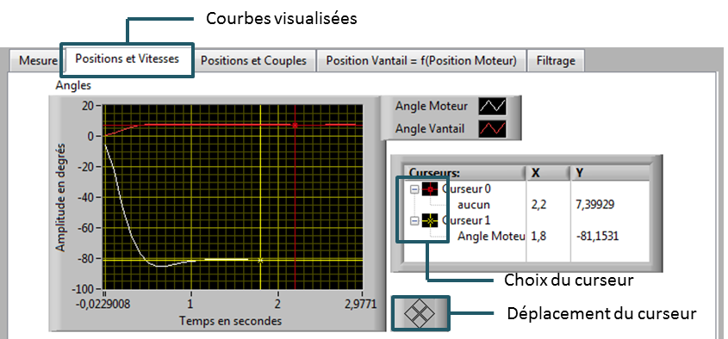

## Récupération des points

|  |  |
| --- | --- |
| Il est possible de récupérer les points mesurés au format texte ou Excel. Cliquer avec le bouton droit de la souris sur la courbe désirée depuis l’onglet mesure choisissez « Excel ». | ../../TP_sujets/C4_performances_dynamiques/5_-_ouvre_portail/images/ie1.png |

# Pense – bête Méca3D

**Attention, il s’agit d’une fiche générique indépendante de votre mécanisme.**

Méca 3D permet d’avoir d’étudier le mouvement des pièces. Pour activer Méca3D, cliquer sur l’icône ci-contre « M ».

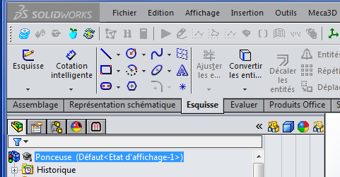

Si l’icône n’apparaît pas :

* Menu outil
* Compléments
* Autres compléments
  + Meca 3D Cliquer la case de gauche (Compléments actifs) et la case de droite (Démarrage).
* Rouvrir l’assemblage.

## Déclaration des pièces

Pour commencer, il va falloir redéfinir chacun des ensembles, en commençant par le carter.

|  |  |
| --- | --- |
| 1. Clic Droit sur Pièces. 2. Ajouter … 3. Sélectionner l’ensemble carter. 4. Cliquer sur ajouter. 5. Réaliser de même pour le moteur, le patin et le piston. 6. Cliquer sur annuler. |  |

## Déclaration des liaisons

|  |  |
| --- | --- |
| 1. Clic Droit sur Liaisons. 2. Ajouter … 3. Sélectionner le type de liaison (exemple : pivot pour la liaison Carter – Moteur). 4. Cliquer sur suivant. 5. Cliquer sur les deux ensembles considérés. 6. Cliquer sur suivant. 7. Cliquer sur la contrainte dans la case rouge. 8. Terminer. 9. Recommencer l’opération pour les autres liaisons. 10. Finir par Terminer. |  |

## Réaliser le calcul et la simulation

|  |  |
| --- | --- |
| 1. Cliquer sur l’icône calculatrice. 2. L’étude de la fenêtre « Analyse de mécanisme » sera faite ultérieurement. Cliquer alors sur continuer. 3. La fenêtre choix des paramètres de calculs permet de :    1. fixer la liaison pilote (ici la liaison moteur – carter) ;    2. choisir la vitesse (ici 1000 tr/min uniformes) ;    3. choisir le type d’étude (ici cinématique) ;    4. nombre de positions (ici par exemple 100) ;    5. la durée de la simulation (par exemple 0.1 s). 4. Cliquer sur le triangle vert pour lancer le calcul. 5. Cliquer sur l’icône violet pour visualiser le mouvement en cours de calcul). |  |

## Réalisation des courbes

|  |  |
| --- | --- |
| À partir de cet instant il est possible de tracer un grand nombre de courbes. On peut par exemple tracer la vitesse de rotation du patin.   1. Clic droit sur courbe 2. Ajouter 3. Simple 4. Sélectionner l’assemblage patin. 5. Sélectionner la courbe à tracer. |  |

## Exporter des courbes au format texte

* Ouvrir une courbe.
* Réaliser un clic droit sur les données (table à droite de la courbe).
* Cliquer sur enregistrer les données.
* Les données sont sauvegardées dans un fichier texte.

# Résolution de la loi ES avec Python

## Résolution d’un système non linéaire avec Python

Soit le système d’équation suivant :

$$\left\{\begin{aligned}a\cos{θ_{1}}+b\cos{θ_{2}}+c\cos{θ_{3}}+d\cos{θ_{4}}+e=0 \\ a\sin{θ_{1}}+b\sin{θ_{2}}+c\sin{θ_{3}}+d\sin{θ_{4}}+e=0 \\ θ_{1}+θ_{2}+θ_{3}+θ_{4}=0\end{aligned}\right.$$

On cherche les variations de $θ_{1}$, $θ_{2}$, $θ_{3}$ pour $θ_{4}$ variant de $0$ à $\frac{π}{2}$.

Pour résoudre le système suivant, on utilise le fichier **solveES.py** et modifier les lignes suivantes :

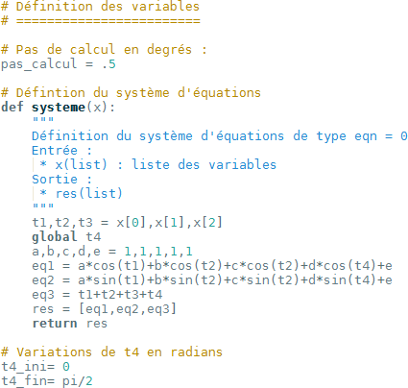

Le programme génère par ailleurs un fichier texte dont le chemin est indiqué dans la console.

# Description structurelle et technologique

## Structure du portail – Système de transformation de mouvement

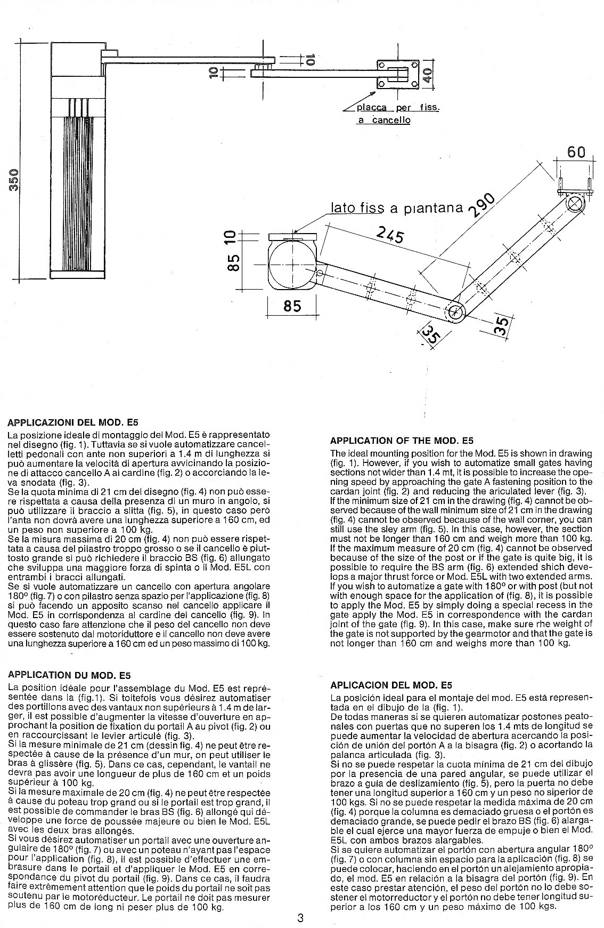

|  |  |
| --- | --- |
| IMG_0007 | IMG_0007 |

|  |  |
| --- | --- |
|  | IMG_0008IMG_0008 |
| IMG_0008  IMG_0008 |

## Groupe Motoréducteur

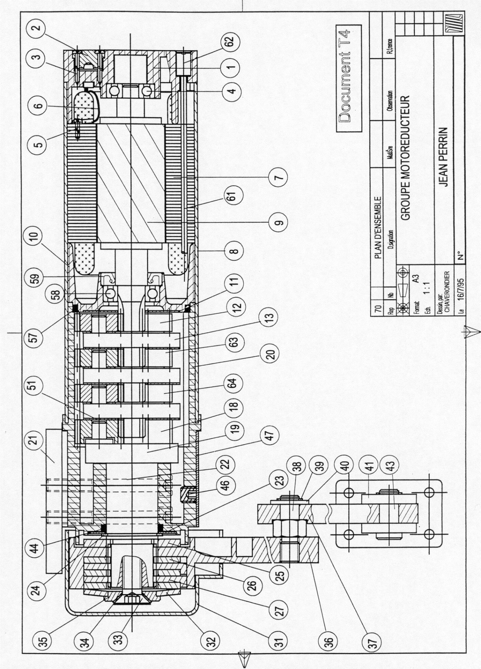

|  |  |  |  |  |  |
| --- | --- | --- | --- | --- | --- |
| 64 | 3 | Satellite | C 48 | Z=18 m=1.5 B=11 |  |
| 63 | 3 | Satellite | PA 6.6 | Z=18 m=1.5 B=11 | nylon |
| 62 | 1 | Écrou cylindrique m3.5 | Cu Zn 35 |  |  |
| 61 | 4 | Tirant fileté M3.5 |  |  |  |
| 59 | 1 | Joint a lèvre |  | 20 x 38 x 8 | NF R 99‑001 |
| 58 | 1 | Roulement |  | 17 X 35 X 10 | SKF 6003 |
| 57 | 1 | Joint torique 3.53 x 62.66 | Élastomère | NF E48‑042 |  |
| 51 | 1 | Rondelle plate Z10 x 20 x 1 | Cu Sn 12 Pb | NF E25‑513 |  |
| 47 | 1 | Cache des vis de fixation | ABS |  |  |
| 46 | 1 | Vis sans tête Hc M10‑10 CH |  | NF E27‑180 |  |
| 44 | 1 | Joint torique 3.53 x 31.34 | Élastomère | NF E48‑042 |  |
| 43 | 1 | Axe chape | E240 | 0=12 L=23 |  |
| 41 | 1 | Chape de fixation | AS 13 |  |  |
| 40 | 1 | Rondelle plate Z12 x 24 x 2.5 |  | NF E25‑513 |  |
| 39 | 2 | Circlips extérieur 12 x 1 |  | NF E22‑163 |  |
| 38 | 1 | Axe fileté | E240 | M 12‑16 |  |
| 37 | 1 | Bras de poussée | AS 13 |  |  |
| 36 | 1 | Bras moteur | AS 13 |  |  |
| 35 | 1 | Rondelle d'appui |  |  |  |
| 34 | 1 | Rondelle conique à dents ext |  | NF E27‑627 | Def 12‑23 |
| 33 | 1 | Vis FHc M12‑20 |  | NF E27‑160 |  |
| 32 | 1 | Rondelle élastique 60 x 30.5 x 3.5 |  |  |  |
| 31 | 1 | Capot de protection | ABS |  |  |
| 27 | 2 | Disque de friction d=30 D=60 | C 48 |  | Trempé |
| 26 | 3 | Disque de friction E=4 D=60 | C48 | Cannelures 6 x 26 x 30 | Trempé |
| 25 | 1 | Disque de friction E=5 D=60 | C 48 | Cannelures 6 x 26 x 30 | Trempé |
| 24 | 1 | Circlips extérieur 32 x 1.5 |  | NF E22‑163 |  |
| 23 | 1 | Rondelle conique 32.4 x 46 x 0.4 |  | NF E27‑627 |  |
| 22 | 4 | Vis CHC M8 70‑28 | Classe 8.8 | NF E25 125 |  |
| 21 | 1 | Platine support moteur | E240 | 80 x 89 x 10 |  |
| 20 | 1 | Corps | ABS | Z=45 m=1.5 B=86 |  |
| 19 | 1 | Arbre porte satellite de sortie | C48 |  |  |
| 18 | 3 | Satellite de sortie | C48 | Z=18 m=1.5 B=15 |  |
| 13 | 3 | Porte satellite | PF(2) + C48 | Z=9 m=1.5 B=12 |  |
| 12 | 3 | Satellite | PF(2) | Z=18 m=1.5 B=11 |  |
| 11 | 4 | Rondelle plate 16 x 60 x 1 |  |  |  |
| 10 | 1 | Palier rotor | ABS |  |  |
| 9 | 1 | Rotor |  |  |  |
| 8 | 1 | Fut carter motoréducteur | AU4 G | Profilé |  |
| 7 | 1 | Stator |  |  |  |
| 6 | 1 | Cosse électrique |  |  |  |
| 5 | 1 | Vis CBLZ ST2.9‑10 F |  | NF E25‑658 |  |
| 4 | 1 | Roulement |  | 10 x 30 x 9 | SKF 6200 |
| 3 | 2 | Vis CBLZ ST2.9‑20 C |  | NF E25‑658 |  |
| 2 | 1 | Capuchon de maintien alim. | ABS |  |  |
| 1 | 1 | Fond carter moteur | ABS |  |  |
| **Rep.** | **Nbr.** | **Désignation** | **Matière** | **Observation** | **Ref** |

## Capteurs de position

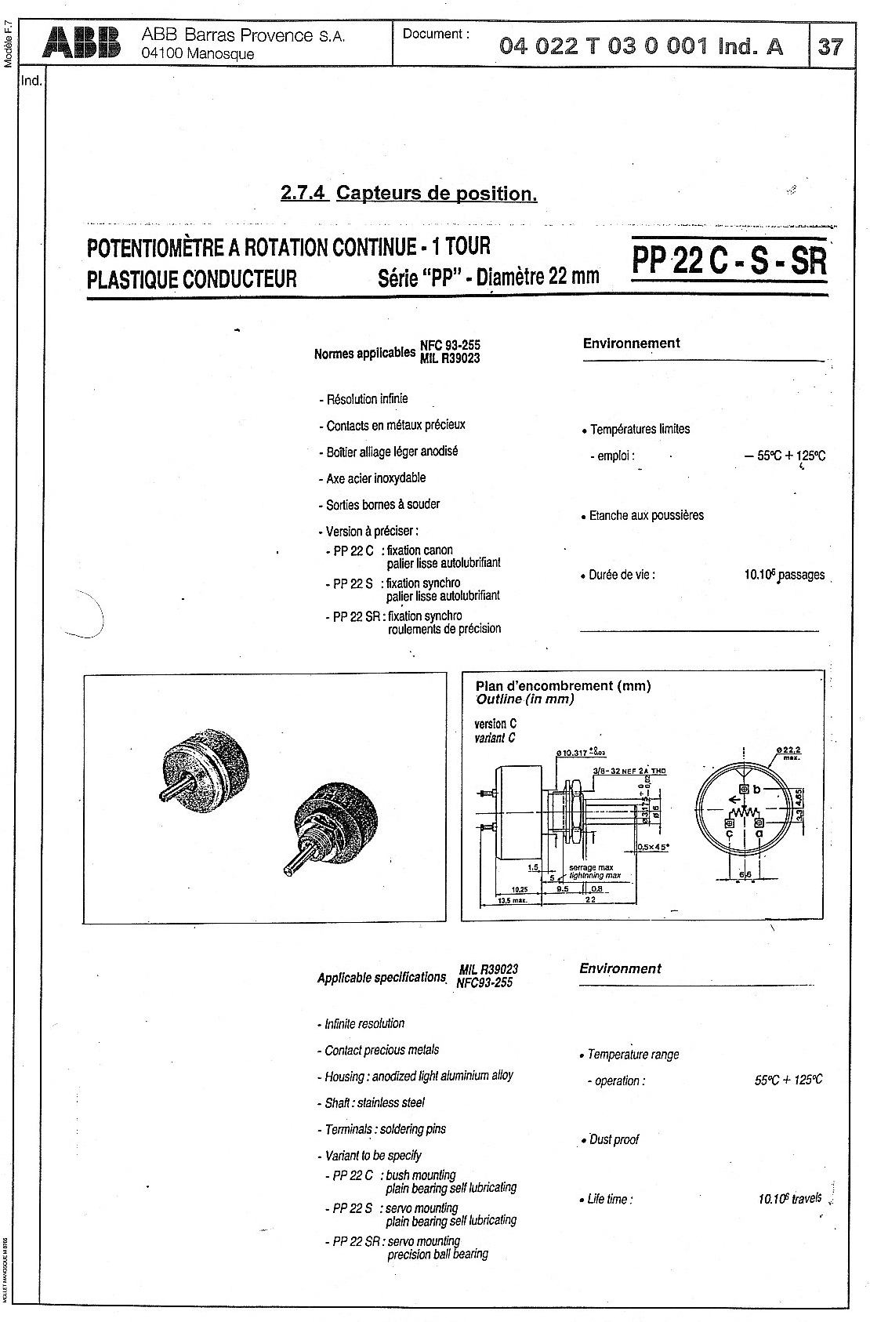

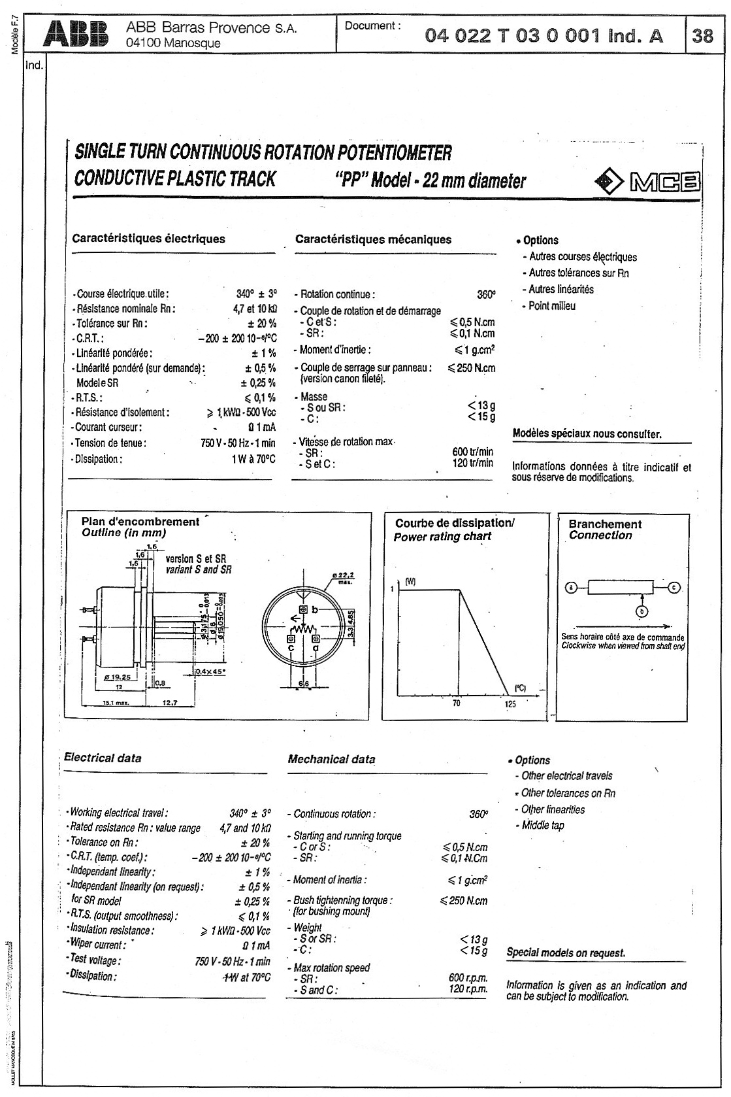

## Capteurs d’effort

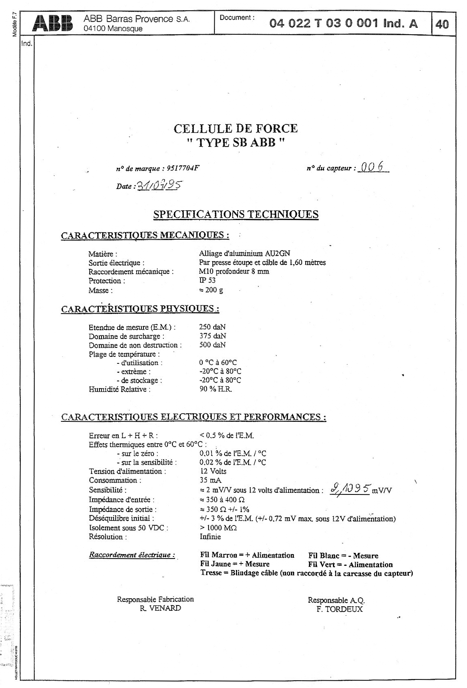

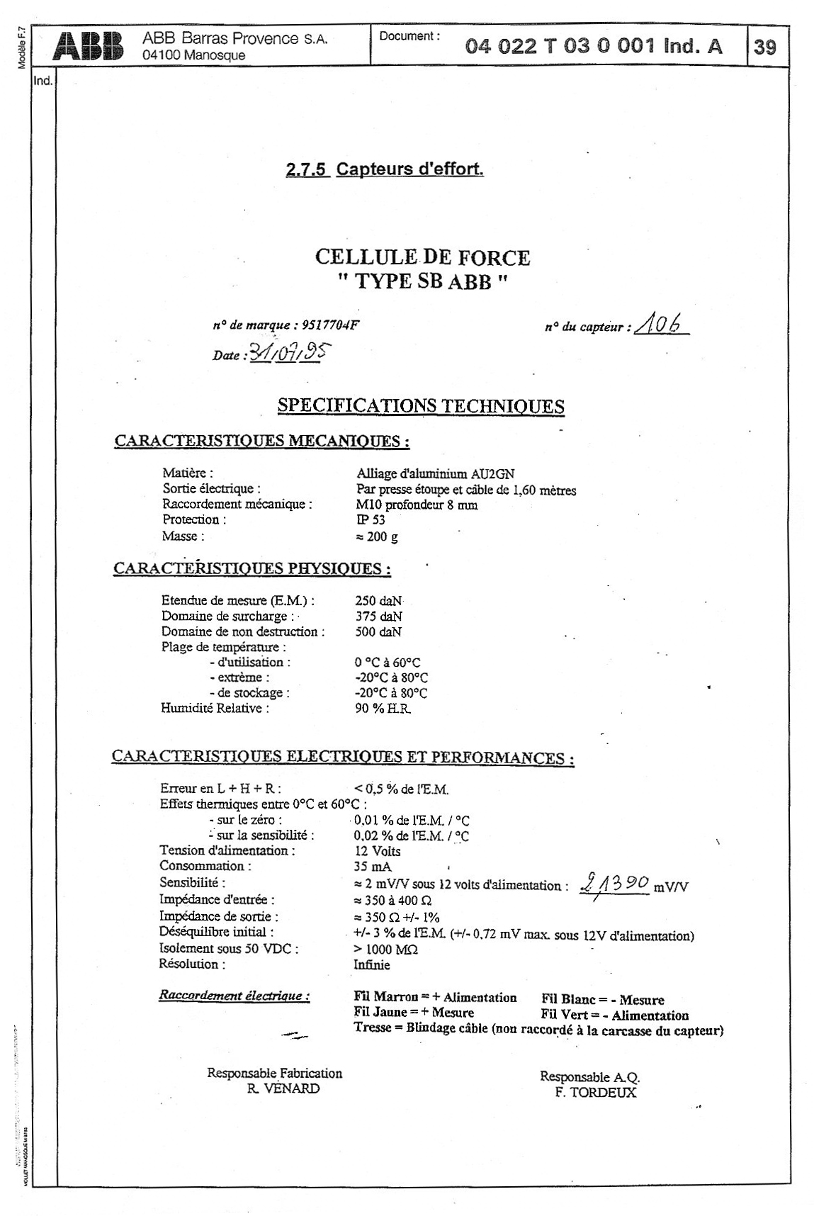

# Ingénierie Système

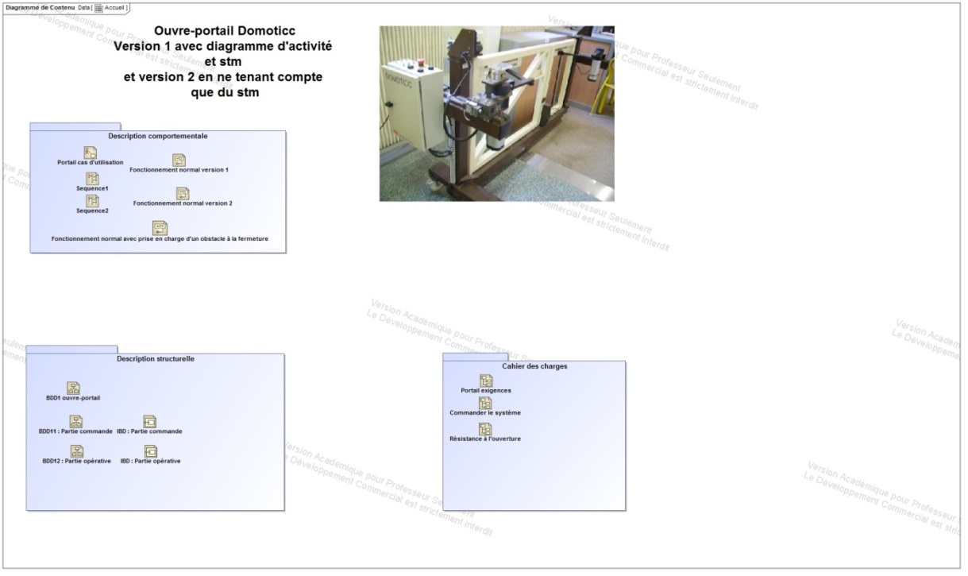

## Ingénierie des exigences

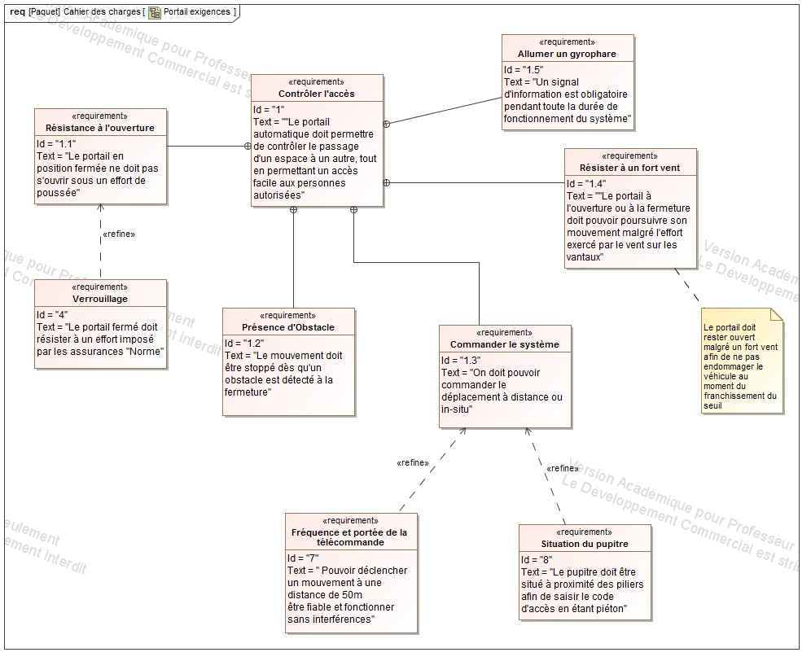

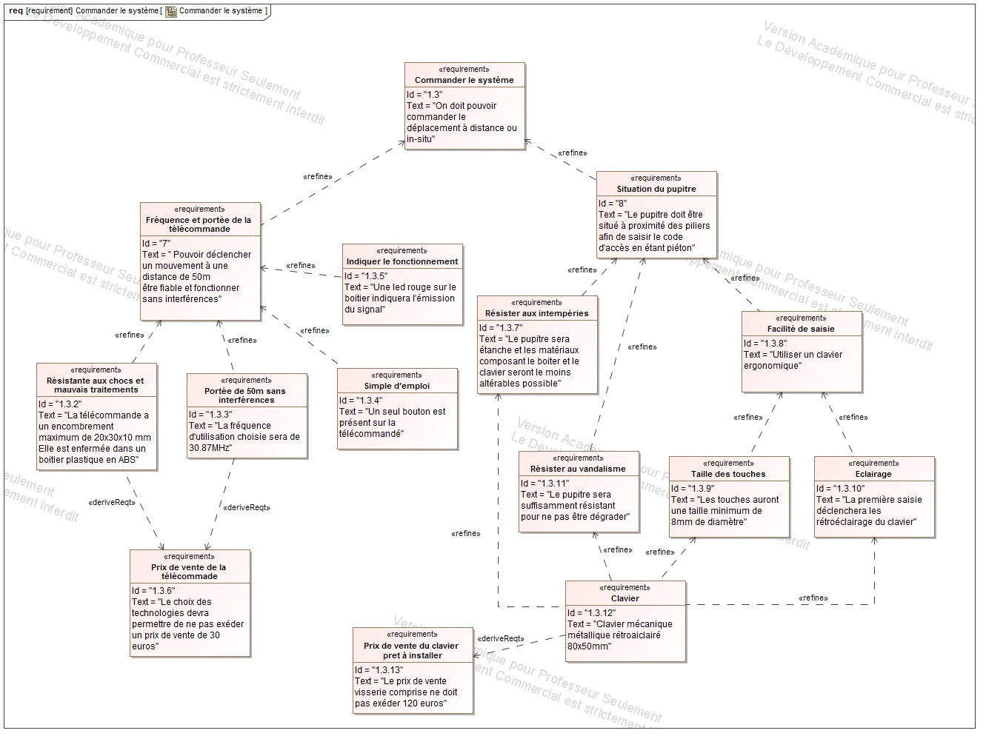

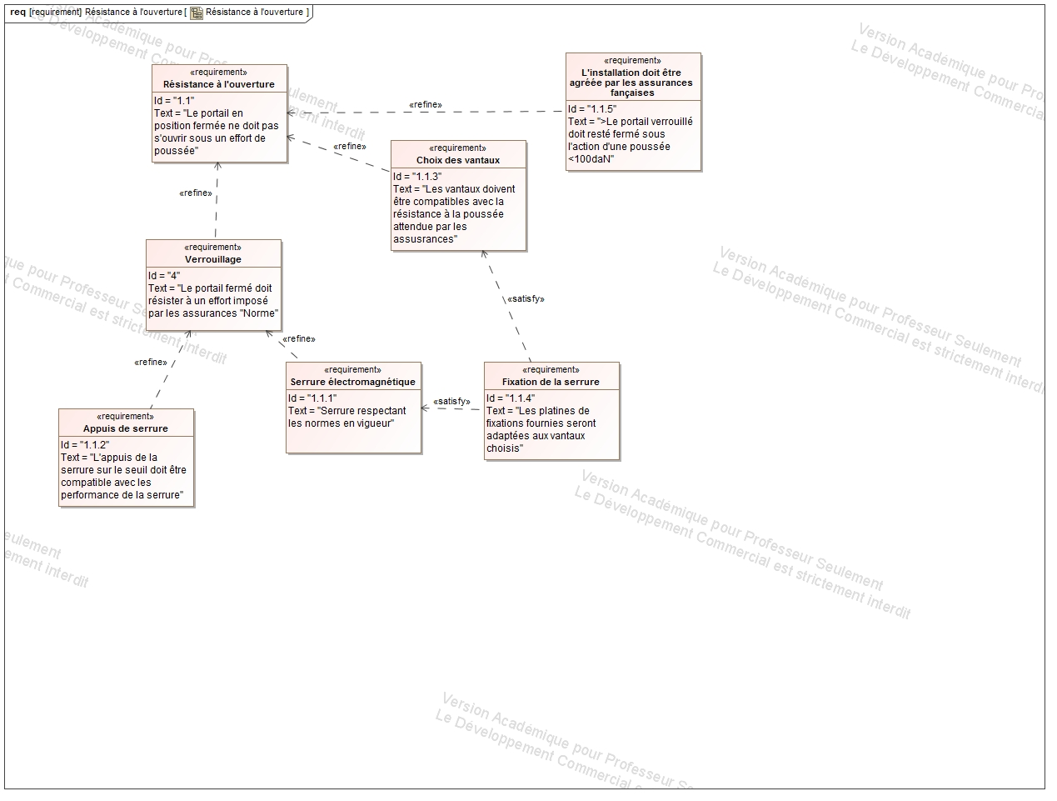

## Diagrammes structurels

### Diagrammes de blocs

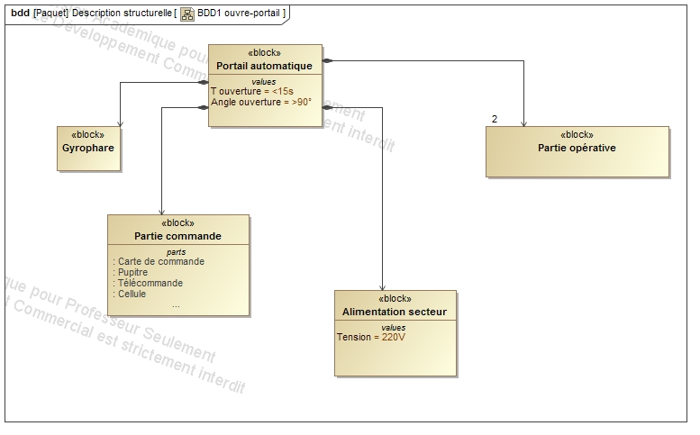

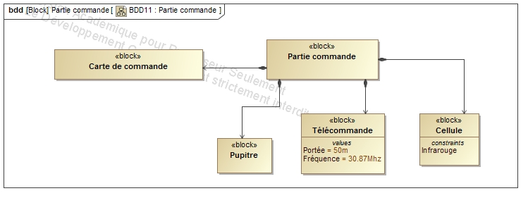

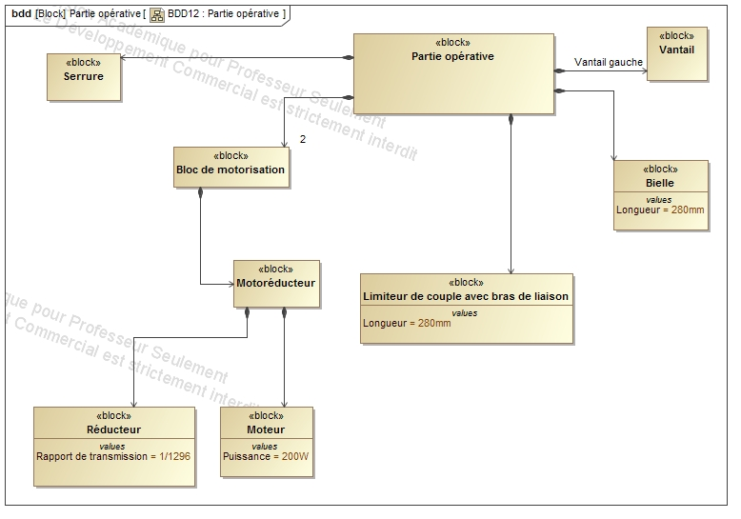

### Diagrammes de blocs internes

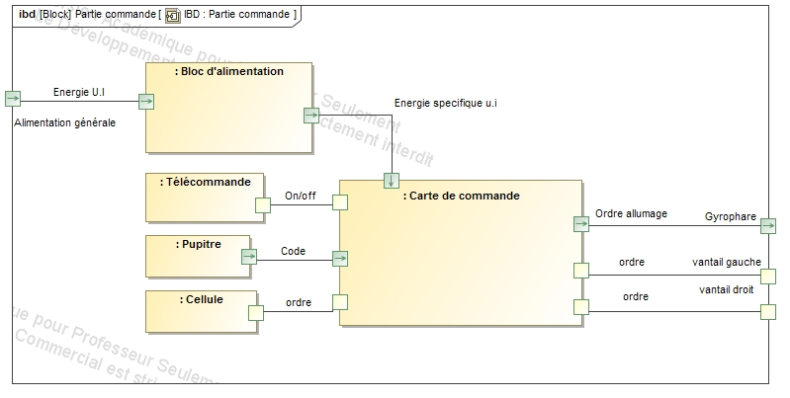

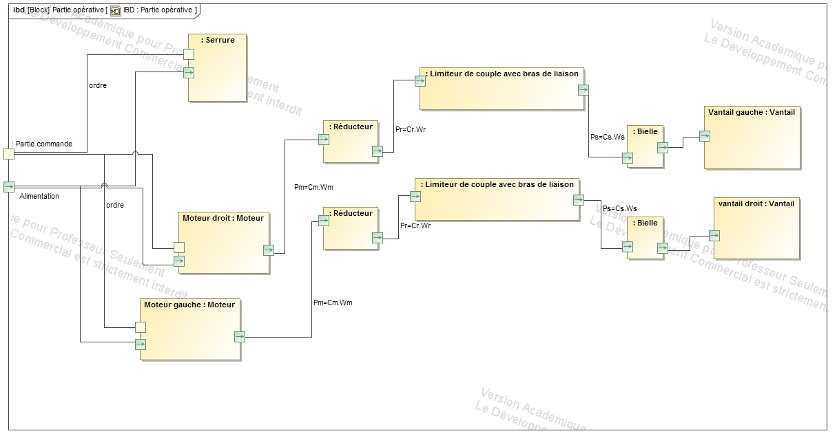

## Diagrammes comportementaux

### Diagrammes de séquence

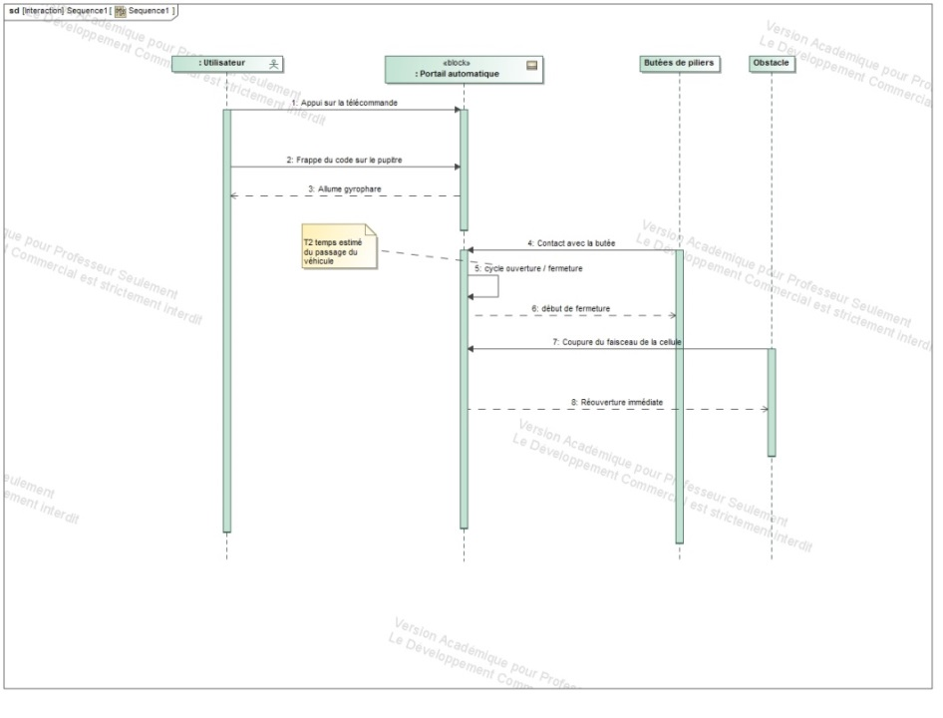

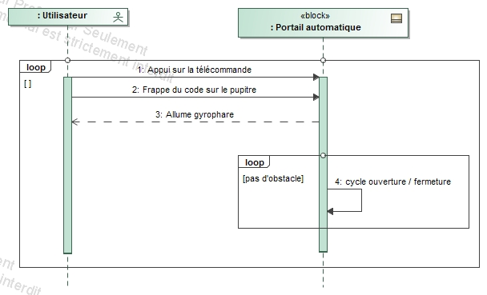

### Diagramme d’état en fonctionnement normal

|  |  |
| --- | --- |
| E:\Portail_images_sysml\STM_Fonctionnement_normal_version_1.jpg | E:\Portail_images_sysml\STM_Fonctionnement_normal_version_2.jpg |

### Diagramme d’état – Gestion d’un obstacle

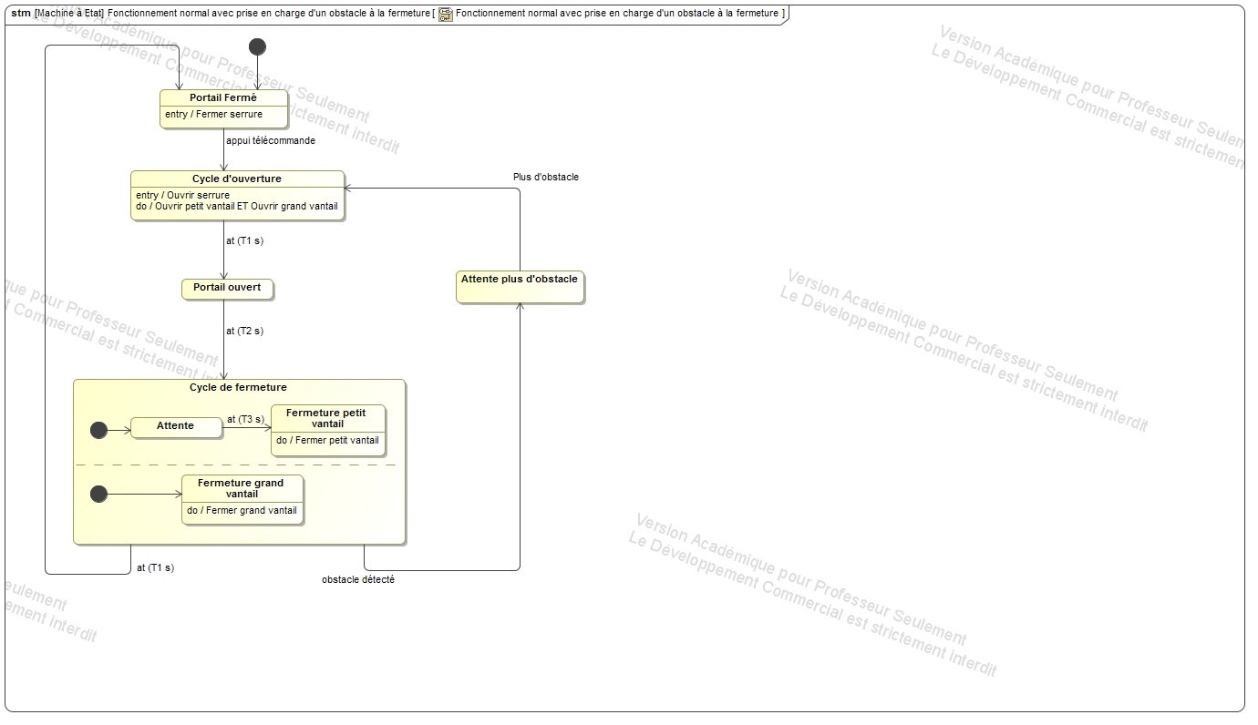

### Diagramme d’activité – Cycle normal

